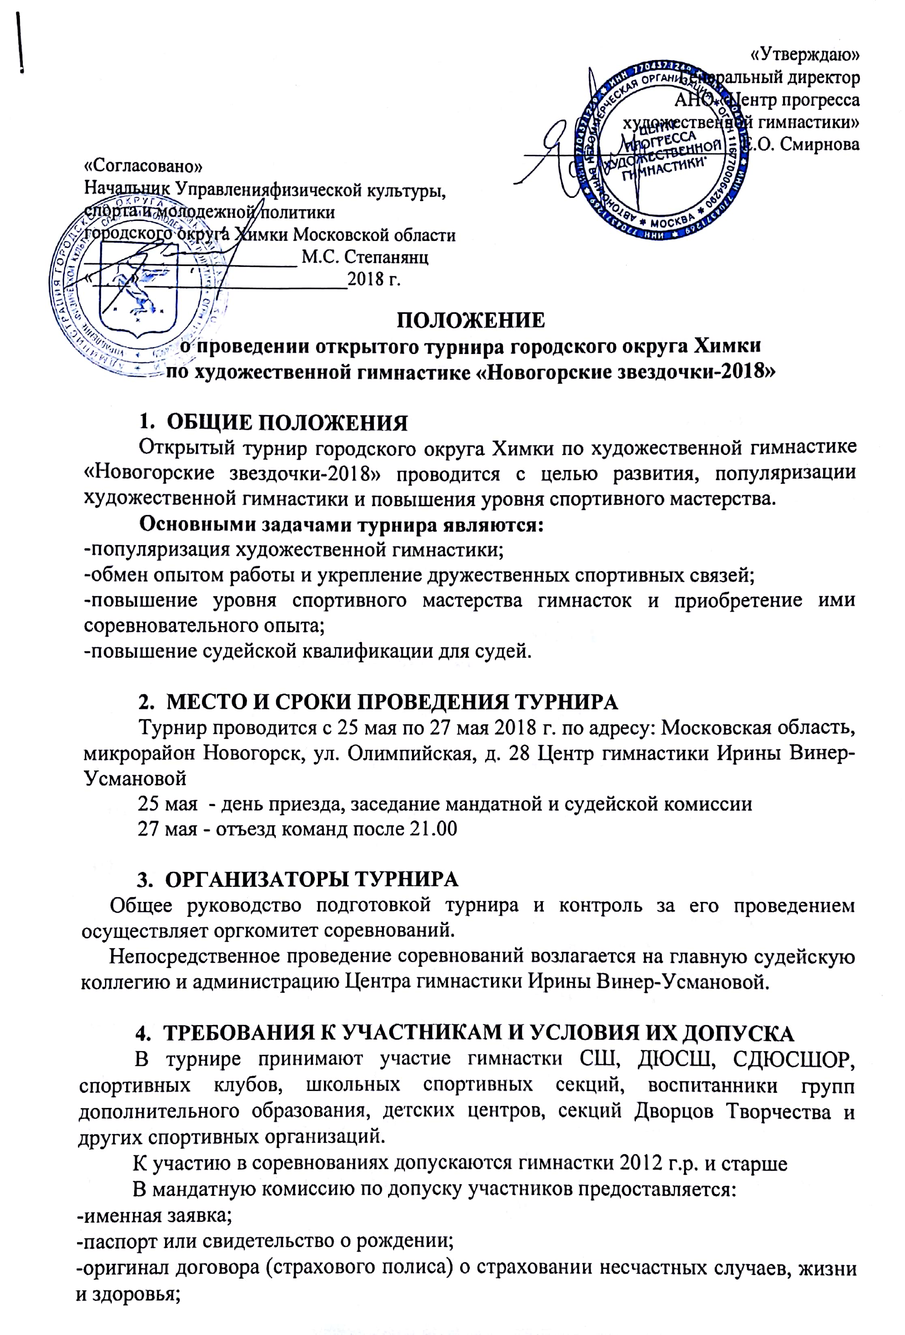- зачетная классификационная книжка;
-документ, подтверждающий спортивный разряд
-медицинские справки о допуске к соревнованиям; им
Состав команды:
-индивидуальная программа- 8 гимнасток, тренер, судья
-групповые упражнения- 6 гимнасток, тренер, судья.
Судьям предоставить удостоверение судьи и судейскую книжку.
Настоящее положение разработано в соответствии с Правилами ФИЖ по художественной гимнастике на 2017-2020 гг. и определяет порядок проведения соревнований в индивидуальной программе и групповых упражнениях по художественной гимнастике.
Турнир проводится в индивидуальной программе и групповых упражнениях.
Основанием для командирования спортсменов, тренеров, представителей, спортивных судей и руководителей является настоящее Положение.
Команда, не предоставившая судью, к турниру не допускается.

- ПРОГРАММА
25 мая - день приезда (мандатная комиссия 15.00-18.00; совещание представителей 18.00)
26 мая– 1 день соревнований
27 мая – 2 день соревнований, отъезд после 21.00
Индивидуальная программа:
 | Группа А | Группа Б
2013 г.р. | Упражнение без предмета
2012 г.р. | Упражнение без предмета | Упражнение без предмета
2011 г.р. | Упражнение без предмета | Упражнение без предмета
2010 г.р. | Упражнение без предмета  1 вид (на выбор) | Упражнение без предмета
2009 г.р. | Упражнение без предмета  2 вида (на выбор) | Упражнение без предмета  1 вид (на выбор)
2008 г.р. | Упражнение без предмета  2 вида (на выбор) | Упражнение без предмета  1 вид (на выбор)
2007 г.р. | Упражнение без предмета  2 вида (на выбор) | Упражнение без предмета  1 вид (на выбор)
2006 г.р. | Упражнение без предмета  2 вида (на выбор) | Упражнение без предмета  1 вид (на выбор)
2005 г.р. | по программе FIG | 2 вида (на выбор) по программе FIG
2004 г.р. | по программе FIG | 2 вида (на выбор) по программе FIG
2003 г.р. | по программе FIG | 2 вида (на выбор) по программе FIG
2002 г.р. и старше | по программе FIG

Требования к упражнению без предмета:
2013 г.р. группа «А» - 2012 г.р. группа «Б»
D: max6,0 – 5-7 трудностей тела (1 прыжок, 1 равновесие, 1 вращение, оставшиеся группы трудности на выбор)
2012 г.р. группа «А»- 2006 г.р.
D: max 8,0
Трудности тела: мin 7 max 9 (прыжки мin 2, равновесия мin 2, вращения мin 2, оставшееся количество трудностей тела на выбор).
3 трудности должны быть выполнены с использованием «не доминирующей ноги»: 1 прыжок, 1 равновесие, 1 вращение
Групповые упражнения:
-2003-2005 г.р. - программа КМС (10 булав; 5 лент)
-2006-2007 г.р. – программа 1 разряда (5 обручей; 10 булав)
-2007-2008 г.р. – программа 2 разряда (бп; 5 мячей)
-2008-2009 г.р. – программа 3 разряда (бп; 5 обручей)
-2009-2010 г.р. – программа 1юн. разряда (бпр)
-2010 г.р. и моложе – программа 2 юн.разряда (бп)
*Организаторы оставляют за собой право сократить программу турнира.

- НАГРАЖДЕНИЕ
Спортсмены, занявшие 1,2,3 места в индивидуальной программе и групповых упражнениях награждаются медалями, дипломами, памятными призами.
Спортсмены, занявшие 4,5,6 места в индивидуальной программе награждаются медалями, дипломами, памятными призами.
Тренеры победителей во всех спортивных дисциплинах награждаются дипломами, памятными призами.

- УСЛОВИЯ ФИНАНСИРОВАНИЯ
Оргкомитет несет расходы по награждению победителей и призеров ценными призами, медалями, грамотами, приобретению канцелярских товаров.
Турнир проводится за счет внебюджетных средств, стартовых взносов, средств других участвующих в турнире организаций.
Проезд участников, тренеров, судей, представителей команд, руководителей до места проведения турнира и обратно, проживание, питание обеспечивают командирующие организации.
Страхование участников турнира обеспечивается за счет средств командирующих организаций.
Стартовый взнос за участие в соревнованиях:
индивидуальная программа – 3000 руб. / групповые упражнения - 9000 руб.
Стартовый взнос пойдет на погашение расходов на проведение соревнований и призовой фонд.
Проживание:
Отель Центра гимнастики Ирины Винер-Усмановой, расположенный на 2 этаже нашего здания. Проживание допускается только с сопровождающим лицом.

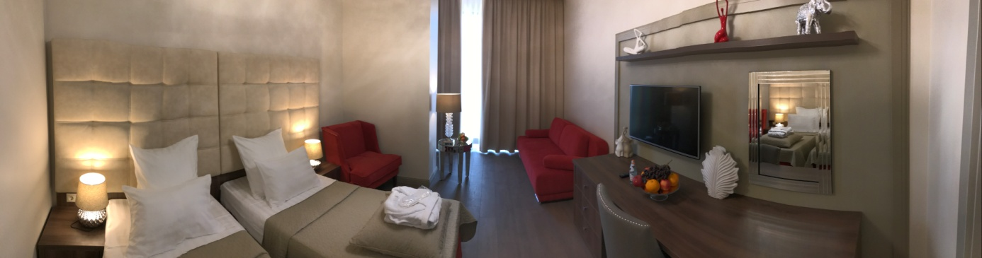
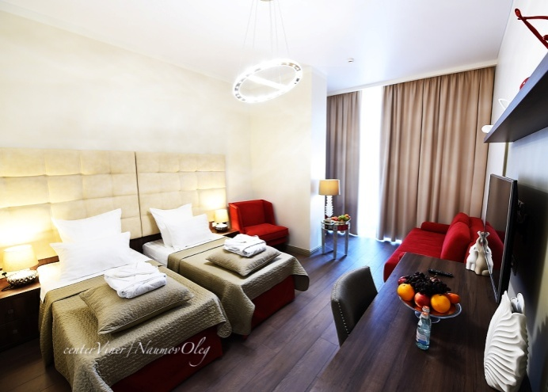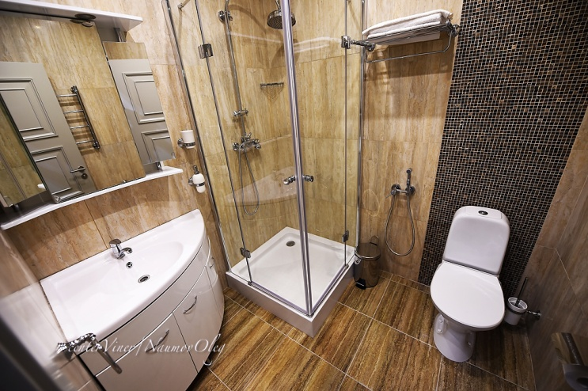
Мест в отеле ограничено, поэтому бронируются места
оплаченных заявок!!!

Категория номера | Цена за номер в сутки
Стандартный номер двухместный | 9 000 руб.
Стандартный номер трехместный | 12 000 руб.

- ОБЕСПЕЧЕНИЕ БЕЗОПАСНОСТИ УЧАСТНИКОВ И ЗРИТЕЛЕЙ
Турнир проводится на объектах спорта, отвечающих требованиям соответствующих нормативных правовых актов, действующих на территории РФ и направленных на обеспечение общественного порядка и безопасности участников и зрителей, при наличии актов готовности объектов спорта к проведению спортивных турниров, утвержденных в установленном порядке.
Оказание медицинской помощи осуществляется в соответствии с приказом Министерства здравоохранения и социального развития Российской Федерации от 9.08.2010 г. № 613н «Об утверждении порядка оказания медицинской помощи при проведении физкультурных и спортивных мероприятий».

- СТРАХОВАНИЕ УЧАСТНИКОВ
Участие в турнире осуществляется только при наличии оригинала договора (страхового полиса) о страховании несчастных случаев, жизни и здоровья, который предоставляется в комиссию по допуску на каждого участника турнира.

- ПОДАЧА ЗАЯВОК НА УЧАСТИЕ
Заявки на участие в соревнованиях подаются через сайт https://www.sportvokrug.ru/competitions/4071/ до 08 мая 2018 года.
Именные заявки и документы по допуску участниц к соревнованиям подаются в день приезда.
В случае превышения запланированного числа участников соревнований, организаторы оставляют за собой право на досрочное окончание приема заявок.
Заявки, присланные позже указанного срока, не принимаются.

Судьям, тренерам и участникам соревнований иметь сменную обувь!
Допускается обувь только на низком каблуке!

ЗАЯВКА
от команды ______________________________города______________
на участие в открытом турнире «Новогорские звездочки-2018»
по художественной гимнастике
25-27 мая 2018 года

№ | ФИО | Год рождения | Разряд  имеет | Выступает по разряду | ФИО  тренера | Виза врача
 | Многоборье, индивидуальная программа
1
2
3
4
5
6
7
8
 | Многоборье, групповые упражнения
1
2
3
4
5
6

К соревнованиям допущено ________________________________________________________

Врач_____________________________________________________________________________

Представитель команды: ФИО (конт. тел.)
Судья (ФИО, полностью)___________________________/________________________/ категория

Директор (организации) ______________________________________/______________________/

Телефон для справок:_________________________________

